**西南大学教师职业能力测评团体报告**

单位：XX学院

人数：XX人

**基本情况**

1.性别

1. 年龄
2. 教龄
3. 学历

5.职称

6.岗位分布

**测评结果**

1. **工作疲劳**
2. **总体情况**

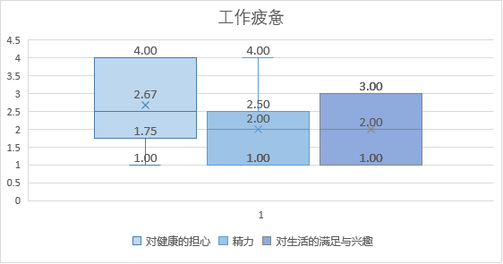

|  |  |  |  |
| --- | --- | --- | --- |
|  | 平均得分 | 水平 | 解释 |
| 各维度平均分 |  | 低 | 【XX学院】的教职工在工作疲劳测验中平均得分较低，处于较低水平。说明【XX学院】的教职工对工作抱有热情，很少因为工作产生紧张感，与工作伙伴保持了良好的关系，能够主动完成工作。 |
| 情绪衰竭 |  | 低 |
| 成就感低落 |  | 低 |
| 玩世不恭 |  | 低 |

1. **差异分析**
2. **性别差异**

|  |  |  |  |  |
| --- | --- | --- | --- | --- |
| 性别 | 各维度平均分 | 情绪衰竭 | 成就感低落 | 玩世不恭 |
| 男 |  | **\*** |  |  |
| 女 |

**\*男性比女性情绪衰竭的程度更高**

1. **年龄差异**

|  |  |  |  |  |  |
| --- | --- | --- | --- | --- | --- |
| 年龄 | | 各维度平均分 | 情绪衰竭 | 成就感低落 | 玩世不恭 |
| <30 | **>70** |  |  |  | **\*** |

**\*年龄<30的教职工比年龄>70的教职工玩世不恭的程度更高**

1. **教龄差异**

|  |  |  |  |  |  |
| --- | --- | --- | --- | --- | --- |
| 教龄 | | 各维度平均分 | 情绪衰竭 | 成就感低落 | 玩世不恭 |
| <5 | **>25** |  |  | **\*** |  |

**\*教龄<5的教职工比教龄>25的教职工成就感低落的程度更高**

**幸福感**

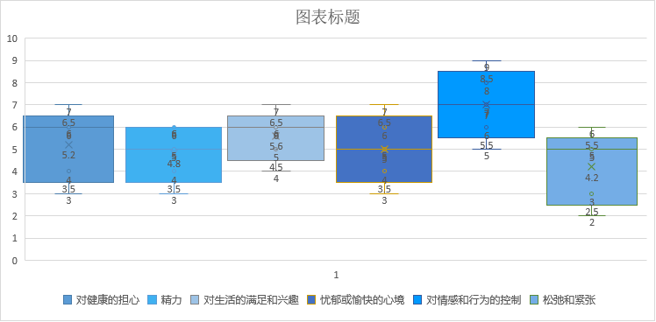**（1） 总体情况**

|  |  |  |  |
| --- | --- | --- | --- |
|  | 平均得分 | 水平 | 解释 |
| 总分 | 6 | 高 | 【XX学院】的教职工在幸福感测验中平均得分较高，处于较高水平。说明【XX学院】的教职工主观幸福感强烈，经常体验到愉悦情绪，对未来积极，对生活非常满意。 |
| 对健康的担心 | 6 |
| 精力 | 5 |
| 对生活的满足和兴趣 | 5 |
| 忧郁或愉快的心境 | 5 |
| 对情感和行为的控制 | 7 |
| 松弛与紧张 | 5 |

1. **差异分析**

**性别差异**

|  |  |  |  |  |  |  |  |
| --- | --- | --- | --- | --- | --- | --- | --- |
| 性别 | 总分 | 对健康的担心 | 精力 | 对生活的满足和兴趣 | 忧郁或愉快的心境 | 对情感和行为的控制 | 松弛与紧张 |
| 男 | **\*** |  |  |  |  |  |  |
| 女 |

**\*男性比女性幸福感水平更高**

**年龄差异**

|  |  |  |  |  |  |  |  |  |
| --- | --- | --- | --- | --- | --- | --- | --- | --- |
| 年龄 | | 总分 | 对健康的担心 | 精力 | 对生活的满足和兴趣 | 忧郁或愉快的心境 | 对情感和行为的控制 | 松弛与紧张 |
| <30 | **>70** |  |  | **\*** |  |  |  |  |

**\*年龄<30的教职工比年龄>70的教职工精力更充沛**

**教龄差异**

|  |  |  |  |  |  |  |  |  |
| --- | --- | --- | --- | --- | --- | --- | --- | --- |
| 教龄 | | 总分 | 对健康的担心 | 精力 | 对生活的满足和兴趣 | 忧郁或愉快的心境 | 对情感和行为的控制 | 松弛与紧张 |
| <5 | **>25** |  |  |  |  | **\*** |  |  |

**\*教龄<5的教职工比教龄>25的教职工更经常体验到愉快的心境**

**3. 压力情况**

**（1） 总体情况**

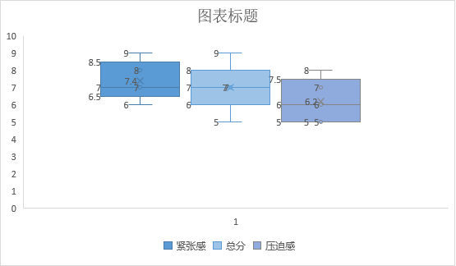

|  |  |  |  |
| --- | --- | --- | --- |
|  | 平均得分 | 水平 | 解释 |
| 总分 | 8 | 低 | 【XX学院】的教职工在压力情况测验中平均得分较低，处于较低水平。说明【XX学院】的教职工当前的压力处于低水平，您对自己当前的生活有足够的掌控和控制，不会因为一些无法预期的事情发生而感到心烦意乱和惊慌失措。 |
| 紧张感 | 9 |
| 失控感 | 7 |

1. **差异分析**

**性别差异**

|  |  |  |  |
| --- | --- | --- | --- |
| 性别 | 总分 | 紧张感 | 失控感 |
| 男 | **\*** |  |  |
| 女 |

**\*男性比女性的压力水平更高**

**年龄差异**

|  |  |  |  |  |
| --- | --- | --- | --- | --- |
| 年龄 | | 总分 | 紧张感 | 失控感 |
| <30 | **>70** |  | **\*** |  |

**\*年龄<30的教职工比年龄>70的教职工更经常有紧张感体验**

**教龄差异**

|  |  |  |  |  |
| --- | --- | --- | --- | --- |
| 教龄 | | 总分 | 紧张感 | 失控感 |
| <5 | **>25** | **\*** |  |  |

**\*教龄<5的教职工比教龄>25的教职工感受到更多的压力**

**4.心理状况**

**（1）总体情况**

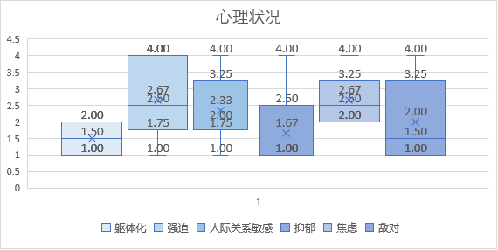

|  |  |  |  |
| --- | --- | --- | --- |
|  | 平均得分 | 水平 | 解释 |
| 总分 |  | 低 | 【XX学院】的教职工在心理状况测验中得分较低，近期有无不健康的心理状态。【XX学院】的教职工在该测验中的总分处于正常范围，也就是说，【XX学院】的教职工的总体心理健康水平正常。 |
| 躯体化 |  | 低 | 【XX学院】的教职工在躯体化分测验上的得分处于正常范围，说明【XX学院】的教职工无躯体化形式表现心理冲突的倾向。 |
| 强迫 |  | 低 | 【XX学院】的教职工在强迫性分测验上的得分处于正常范围，说明【XX学院】的教职工无类似强迫症的想法或行为。 |
| 人际关系敏感 |  | 低 | 【XX学院】的教职工在人际关系敏感分测验上的得分处于正常范围，说明【XX学院】的教职工无人际交往方面的问题。 |
| 抑郁 |  | 低 | 【XX学院】的教职工在抑郁分测验上的得分处于正常范围，说明【XX学院】的教职工近期无抑郁的症状。 |
| 焦虑 |  | 低 | 【XX学院】的教职工在焦虑分测验上的得分处于正常范围，说明【XX学院】的教职工近期无焦虑的症状。 |
| 敌对 |  | 低 | 【XX学院】的教职工在敌对分测验上的得分处于正常范围，说明【XX学院】的教职工近期无敌对的思想、感情或行为。 |
| 恐怖 |  | 低 | 【XX学院】的教职工在恐怖分测验上的得分处于正常范围，说明【XX学院】的教职工可能无恐怖症的感受或行为。 |
| 偏执 |  | 低 | 【XX学院】的教职工在偏执分测验上的得分处于正常范围，说明【XX学院】的教职工可能无偏执性的思维特征。 |
| 精神病性 |  | 低 | 【XX学院】的教职工在精神病性分测验上的得分处于正常范围，说明【XX学院】的教职工可能无类似严重心理障碍的感受或行为。 |

1. **差异分析**

**性别差异**

|  |  |  |  |  |  |  |  |  |  |  |
| --- | --- | --- | --- | --- | --- | --- | --- | --- | --- | --- |
| 性别 | 总分 | 躯体化 | 强迫 | 人际关系敏感 | 抑郁 | 焦虑 | 敌对 | 恐怖 | 偏执 | 精神病性 |
| 男 |  |  |  |  |  |  |  |  |  |  |
| 女 |

**男性和女性在心理状况上没有显著差异**

**年龄差异**

|  |  |  |  |  |  |  |  |  |  |  |  |
| --- | --- | --- | --- | --- | --- | --- | --- | --- | --- | --- | --- |
| 年龄 | | 总分 | 躯体化 | 强迫 | 人际关系敏感 | 抑郁 | 焦虑 | 敌对 | 恐怖 | 偏执 | 精神病性 |
| <30 | **>70** |  | **\*** |  |  |  |  |  |  |  |  |

**\*年龄<30的教职工比年龄>70的教职工更少以躯体化表现出心理冲突**

**教龄差异**

|  |  |  |  |  |  |  |  |  |  |  |  |
| --- | --- | --- | --- | --- | --- | --- | --- | --- | --- | --- | --- |
| 教龄 | | 总分 | 躯体化 | 强迫 | 人际关系敏感 | 抑郁 | 焦虑 | 敌对 | 恐怖 | 偏执 | 精神病性 |
| <5 | **>25** |  |  |  | **\*** |  |  |  |  |  |  |

**\*教龄<5的教职工比教龄>25的教职工更容易产生人际关系方面的问题**

**-----------------------------------------------报告结束-----------------------------------------------------**